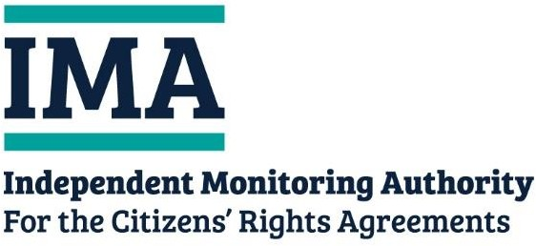
Independent Monitoring Authority (IMA) Intelligence Hub
3rd Floor Civic Centre Oystermouth Road Swansea
SA1 3SN

Пощенски формуляр Лично и поверително
Подавате ли сигнал за евентуално нарушение на правата на гражданите, дефинирани от Европейския съюз
Закон (споразумение за оттегляне) от 2020 г.? (отбележете квадратчето с приложимия за Вас отговор)
Да ☐
Не ☐

Вие сте: (отбележете квадратчето с приложимия за Вас отговор)

- Гражданин на държава от Европейския съюз

- Гражданин на Исландия, Лихтенщайн или Норвегия

- Британски гражданин, който може да търси права по силата на Споразумението за оттегляне

- Семеен член на горепосочен гражданин

- Трета страна, подаваща жалба от името на гражданин, който може да търси права по силата на Споразумението за оттегляне

- Нито едно от изброените

Раздел 1: За Вас
(Попълнете своите данни дори и да подавате жалба от името на друго лице)

Дата
Обръщение
Собствено име
Презиме (по желание)
Фамилия
Ел. поща
Пощенски адрес
Гражданство
Дата на раждане (ДД/ММ/ГГГГ)
Засегнатото право, за което се отнася Вашата жалба (ако е известно) | - Пребиваване  - Координация на системите за социално осигуряване  - Работа  - Взаимно признаване на професионални квалификации  - Равностойно третиране
Обществен орган, за който се отнася Вашата жалба (ако е известно))
Подали ли сте вече оплакване до обществен орган?

Номер на предишно оплакване (ако е известно)

Как предпочитате да се свързваме с Вас? Ел. поща ☐ Поща ☐
Ако има някакви удобства, които искате да подсигурим (напр. предоставяне на документи с уголемен шрифт или на различен език), молим да ни уведомите по-долу.
Подавате ли оплакване от името на друго лице? Ако „да“, попълнете раздела по-долу. Ако „не“, оставете таблицата празна.
Относно лицето, от чието име подавате оплакването:

Обръщение
Собствено име
Презиме
Фамилия
Ел. поща
Пощенски адрес
Гражданство

Дата на раждане (ДД/ММ/ГГГГ))
Вашата връзка с това лице

В момента имате ли някое от следните изброени:

- Схема за уседналост на граждани на ЕС – постоянен статут на уседналост

- Схема за уседналост на граждани на ЕС – временен статут на уседналост

- Разрешително за пограничен работник

- Нито едно от изброените
Ако сте отговорили „Нито едно от изброените“ на последния въпрос, моля, отговорете на следното: Имате ли молба по Схемата за уседналост на граждани на ЕС/разрешително за пограничен работник, която все още се разглежда?
Да
☐
Не
☐
Живеехте ли в Обединеното кралство преди 31 декември 2020 г.?
Да
☐
Не
☐
Бяхте ли пограничен работник, пътуваш до Обединеното кралство, преди 31 декември 2020 г.?
Да
☐
Не
☐

Раздел 2: Вашата жалба

Моля, предоставете възможно най-много подробности за Вашата жалба в полетата по-долу. Включете във Вашата жалба:

Какво се случи? (включете дати и часове)
- Проблемът съществува ли все още?

Какви мерки сте предприели за разрешаване на проблема? (включете дати и часове)
- Как Ви е засегнал проблемът?

Моля, включете и копие от кореспонденцията/доказателствата (имейли, текстови съобщения, писма и т.н.), с които разполагате и подкрепят Вашето оплакване, заедно с изпратеното по пощата.

Моля,неизпращайте оригинални документи.

Оплаква

Оплакване - продължение (ако е необходимо)

Оплакване - продължение (ако е необходимо)

Раздел 3: Декларация

- Желая независимият контролен орган (IMA) да разгледа моето оплакване.

- Разбирам, че IMA няма да разреши моето индивидуално оплакване и аз ще трябва да се обърна към съответния орган по редовния начин.

- Ако подавам оплакване от името на друго лице, аз попълних и приложих към този формуляр всички съответни формуляри за информирано съгласие (формуляр за информирано съгласие от родител/3-тастрана).

- Прочетох и разбрах Известието за поверителност на IMA.

- Не включих оригинални документи.

- Доколкото знам, всичко казано от мен е правилно.

Подпис
Дата

